科学城一、二、三、四、五区箱柜式垃圾分类收集设施采购比价文件
根据公管部《公管部（科办）采购管理实施细则（修订）》相关要求，为完成科学城一、二、三、四、五区箱柜式垃圾分类收集设施采购项目，公管部服务保障中心现邀请符合要求的供应商参加采购项目比价活动。
一、比价须知
项目名称：科学城一、二、三、四、五区箱柜式垃圾分类收集设施采购
项目编号：2026GGBCGHW001
采购方式：调研比价
最高限价： 285057.06 元。
采购人：中国工程物理研究院公共事务管理部
统一采购实施部门：服务保障中心
项目实施地点：科学城辖区
响应文件有效期：响应文件有效期为递交响应文件截止之日起90天。
供应商邀请方式：
本次邀请由采购人通过下列第 ① 种方式。
①公告邀请方式（在科学城阳光政务网上发布，公告期限为3个工作日）；
②直接邀请方式。
㈠比价人资格
1.具有独立承担民事责任的能力；
2.具有良好的商业信誉和健全的财务会计制度；
3.具有履行合同所必需的设备和专业技术能力；
4.有依法缴纳税收和社会保障资金的良好记录；
5.参加采购活动前3年内在经营活动中没有重大违法记录；
6.单位负责人为同一人或存在直接控股、管理关系的不同供应商，不得参加同一合同项下的采购活动；
7.被国家监管部门列入政府采购严重违反失信记录及被院处以禁入处罚的供应商，在禁止期内不得参加我部采购活动；
8.法律、行政法规规定的其他条件；
㈡比价人提供的资质及其他证明文件
1.具有独立承担民事责任的能力。
注：①供应商若为企业法人：提供“统一社会信用代码营业执照”；②若为事业法人：提供“统一社会信用代码法人登记证书”；③若为其他组织：提供“对应主管部门颁发的准许执业证明文件或营业执照”；④若为自然人：提供“身份证复印件”。⑤供应商属于银行、保险、石油石化、电力、电信、移动、联通、广电等有行业特殊情况的，可提供企业分支机构统一社会信用代码的营业执照（复印件）及其他企业分支机构证明文件，法定代表人签署和授权可由分支机构负责人签署和授权。以上均提供复印件加盖供应商公章）；
2.承诺函（格式详见附件1）
3.与中国工程物理研究院职工关联关系（非资格条件证明文件）
供应商的股东或实际控制人、重要任职人员中有中物院职工及其家庭成员、主要社会关系人的应说明（书面说明格式详见附件3和附表A）；若供应商的股东或实际控制人、重要任职人员中没有院职工及其家庭成员、主要社会关系人的应说明（书面说明格式详见附件4）。
注：若供应商存在供应商的股东或实际控制人、重要任职人员中若有院职工及其家庭成员、主要社会关系人等情况的，但未提供说明函的，则视为供应商虚假承诺，按虚假承诺进行处罚。
4.法定代表人/负责人授权书原件(法定代表人/负责人签署响应文件时不需要提供授权书，但须提供法定代表人/负责人身份证明）加盖供应商公章。（见附件2）
5.提供股东构成及持股比例证明材料（可提供备案公司章程复印件）加盖公章。
二．采购需求及要求
㈠采购需求
科学城一、二、三、四、五区箱柜式垃圾分类收集设施采购。为便于更换和替代，每个站点另单独配备1个同规格尺寸环卫垃圾箱(660L)。经统计，本次共需购置箱柜式垃圾收集设施24个，垃圾桶共123个。
科学城部分小区箱柜式垃圾收集点情况统计
序号 | 名称 | 收集点（个） | 垃圾桶（个） | 四分类 | 五分类 | 具备冲洗
1 | 一区 | 5 | 22+5 | 3 | 2 | /
2 | 二区 | 5 | 20+5 | 5 | / | /
3 | 三区 | 6 | 24+6 | 6 | / | 2
4 | 四区 | 6 | 25+6 | 5 | 1 | 2
5 | 五区 | 2 | 8+2 | 2 | / | /
 | 合计 | 24 | 123 | 21 | 3 | 4
㈡采购要求
1.技术要求
⑴垃圾桶材质标准
采用高强度高密度聚乙烯（HDPE）材质，具备耐酸碱、抗冲击、防渗漏、不易老化、易清洁等特性，适配户外环境长期使用。符合CJJ/T 16-2016《城镇环境卫生设施设置标准》。技术参数如下：
①产品名称：环卫垃圾箱660L；
②产品尺寸：长140㎝、宽78㎝、高123㎝；
③产品材质：HDPE新料；
④产品颜色：绿色；
⑤产品自重：约46KG。
⑥产品壁厚6㎜；产品附4个万向轮，前两轮带刹车装置。
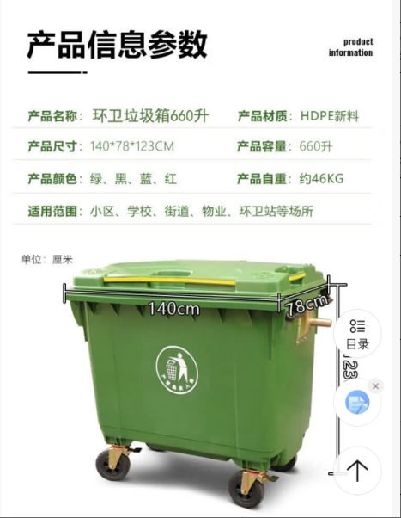

（产品参考式样）

⑵箱柜式垃圾分类收集点需求
①箱体正面全域涂装标准化垃圾分类标识，标识遵循国家分类规范。箱体高度应符合人性化设计，适配大多数成年人站立投放的人体工学需求，无需弯腰即可轻松完成垃圾投放操作。投放口底部高度约1.6-1.8米。箱体顶部设置两盏照明感应灯，瓦数范围在‌5-15瓦‌之间。
②箱体整体为静电喷塑，材质为镀锌板材（厚度≧1.5㎜）。不同垃圾品类（可回收物、厨余垃圾等）对应独立标识区块，搭配清晰文字说明与直观图案，实现快速识别。标识区域下方精准对应各独立柜组，柜组为封闭式设计，有效遏制异味扩散与蚊虫滋生。
③每个柜组下方均设置脚踏式开门装置，脚踏板采用防滑不锈钢材质，耐磨抗锈蚀。通过踩踏脚踏板即可联动开启上端垃圾投放口盖板。投放口开启角度适配垃圾投放需求，边缘经圆角打磨处理，避免划伤；盖板关闭时通过柔性密封胶条实现紧密贴合，增强防异味、防蚊虫效果。
④箱体背面为专属清运区域，采用分段式独立开门设计，每个柜组对应单独清运门。各清运门均配置简易密码挂锁，锁具结构可靠且支持密码重置。
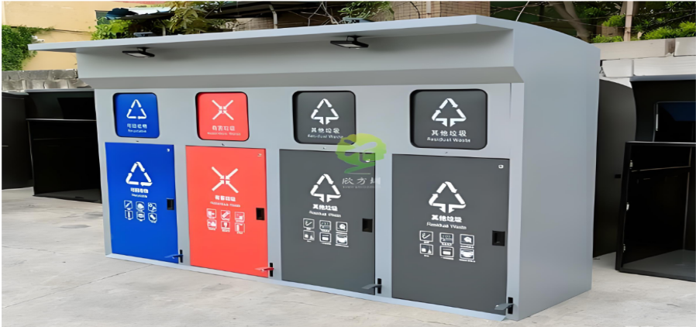

（产品参考式样）
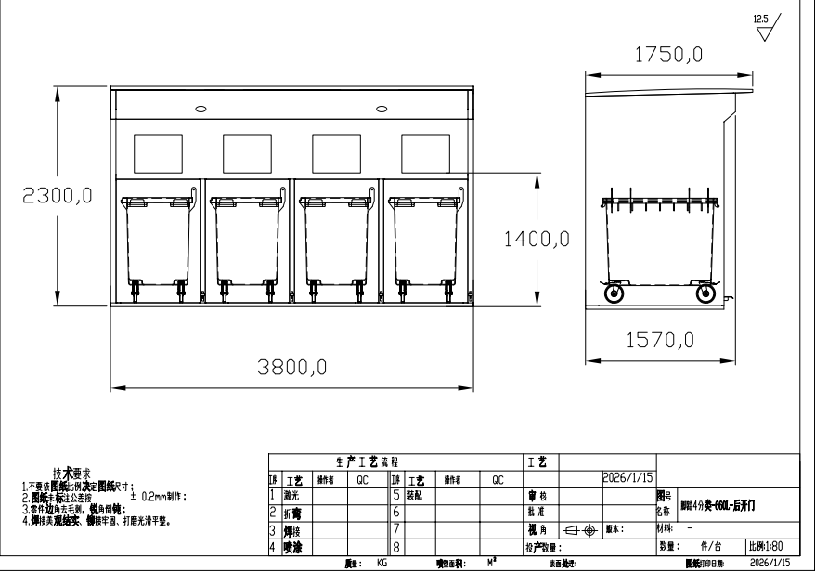
四分类（无冲洗功能）箱柜式垃圾分类处理设施
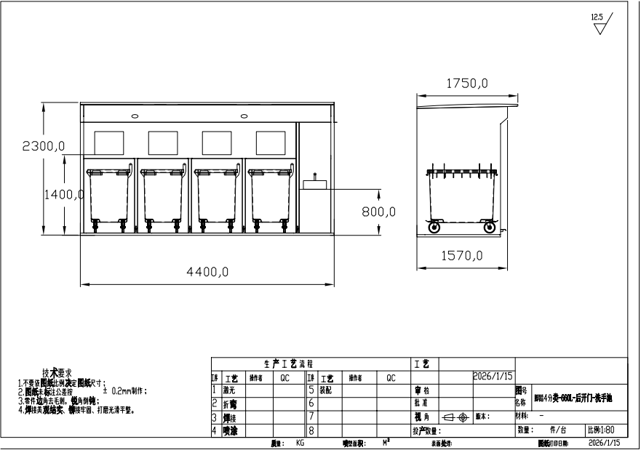
四分类（带冲洗功能）箱柜式垃圾分类处理设施
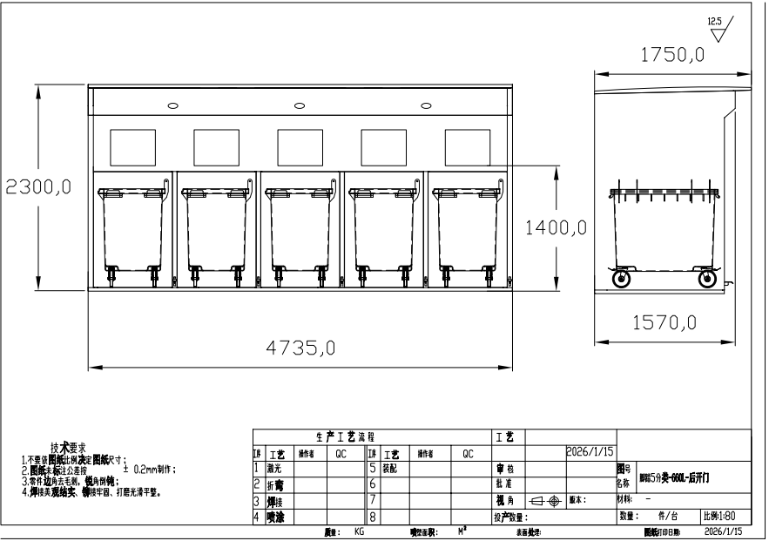
五分类（无冲洗功能）箱柜式垃圾分类处理设施
2.服务要求
⑴对服务团队（人员）要求：供应商提供符合要求的安装人员。
⑵对设施、设备要求：设施设备满足“技术要求”标准。
⑶对实施场地要求：现场安装。
3.商务要求
⑴工期、服务期限、交货周期等
合同签署后50日内完成产品交付及安装，箱柜式垃圾分类处理设施质量保修期2年（验收合格后起算）。
⑵交货地点、服务地点:
交货地点：科学城一、二、三、四、五区。
服务地点：科学城一、二、三、四、五区。
⑶成果形式
提供产品合格证及配套证明材料，验收合格后签署完工证明。
⑷验收标准和方式
按照现行标准现场验收。
⑸付款方式
安装验收合格后，供应商足额开具增值税普通发票后15日内一次性支付全部费用。
4.其他要求
①在合同约定服务期限内发生的所有自身安全责任由供应商自行承担。
②供应商违反廉洁管理规定，扣减合同额20%的合同价款。
三、报价（格式详见附件5）
1.报价要求：请供应商一次性报出最优惠的价格，报价应包括完成该项目的所有费用。若评审组对供应商的报价提出异议，采购单位保留再次比价的权利。
2.出现下列情形之一的，评审小组应当启动异常低价响应审查程序：
（1）响应报价低于全部通过符合性审查供应商响应报价平均值50%的，即响应报价<全部通过符合性审查供应商响应报价平均值×50%；
（2）响应报价低于通过符合性审查的次低报价供应商响应报价50%的，即响应报价<通过符合性审查的次低报价供应商响应报价×50%；
（3）响应报价低于采购项目最高限价45%的，即响应报价<采购项目最高限价×45%；
（4）评审小组基于专业判断，认为供应商报价过低，有可能影响产品质量或者不能诚信履约的其他情形。
评审小组认为供应商的报价过低，有可能影响产品质量或者不能诚信履约的，应当要求其在评审现场合理的时间内提供书面说明，必要时提交相关证明材料；供应商不能证明其报价合理性的，评审小组应当将其作为无效响应（供应商的书面说明材料应当按照国家财务会计制度的规定要求，逐项就供应商提供的货物、工程和服务的主营业务成本、税金及附加、销售费用、管理费用、财务费用等成本构成事项详细陈述）。
3.供应商书面说明应当签字确认或者加盖公章，否则无效。书面说明的签字确认，由其法定代表人/单位负责人/本人或者其授权代表签字确认。
4.供应商提供书面说明后，评审小组应当结合采购项目采购需求、专业实际情况、供应商财务状况报告、与其他供应商比较情况等就供应商书面说明进行审查评价。供应商拒绝或者变相拒绝提供有效书面说明或者书面说明不能证明其报价合理性的或未在规定时间内递交有效书面说明书的，评审小组应当将其响应文件作为无效处理。
5.本报价有效期为自报价截止之日起90日。报价有效期满之前均具有约束力。
四、服务方案及承诺（根据服务需求及要求编制服务方案及承诺，格式自拟）
五、响应文件的印制和签署
㈠供应商应按要求准备响应文件正本1份、副本2份,电子文档1份（光盘或U盘），电子文档应包括与响应文件原件一致的WORD版本和响应文件正本原件的扫描件。响应文件的正本和副本应在其封面右上角清楚地标明“正本”或“副本”字样。若正本和副本有不一致的内容，以正本书面响应文件为准。当电子版响应文件与纸质版响应文件不一致时，以纸质版响应文件为准。
㈡响应文件的正本和副本均需打印或用不褪色、不变质的墨水书写，并由供应商的法定代表人或其授权代表在规定签署处签字或签章（法人代表或其授权代表的签字可用具有法定效力的签字章）。响应文件副本可采用正本的复印件。
㈢响应文件的打印和书写应清楚工整，任何行间插字、涂改或增删，必须由供应商的法定代表人或其授权代表签字或签章。
㈣响应文件正本和副本采取胶装方式装订成册，不得散装或者合页装订。
六、评审
㈠本项目采用最低价法进行评审。收到比价响应文件后，采购单位组织比价小组评审，成交原则：满足采购需求，报价最低者为成交候选供应商。采购人确定成交供应商后，向其发出成交通知（书面或电话），成交供应商须在规定时间（30日）内与采购人签订采购合同。
㈡出现下列情形之一的，应当终止调研比价活动，重新开展调研比价：
1.因情况变化，不再符合规定的调研比价方式适用情形的；
2.出现影响调研比价公正的违法、违规行为的；
3.响应供应商不足3家；或通过资格符合性审查供应商不足2家；
4.评审小组认为无法保证项目质量的或供应商报价明显低于市场平均水平。
七、采购文件获取及确认
请贵公司于2026年2月10日下午16:00前将是否参加比价的《确认函》（格式详见附件）以邮件形式回复。邮箱：ggbfwzx@163.com。
八、比价响应资料递交方式
请贵公司在2026年2月11上午11:00前将比价响应资料密封送达至科学城办事处办公大楼310室或邮寄送达。
比价文件收取联系人：赵女士
联系电话：0816-2481166
地址：科学城办事处办公大楼310室
邮寄地址：四川省绵阳市游仙区绵山路64号中国工程物理研究院公共事务管理部 赵女士 0816-2481166（不接受到付），因邮寄导致响应文件递交截止时间以后收到的响应文件，响应文件将被拒绝，逾期寄到或邮寄原因未到，责任供应商自负。

响应文件格式
（正本/副本）

项目

响 应 文 件

项目名称：
项目编号：
供应商名称：

日期：XXXX年XX月XX日

附件1
承诺函
致：中国工程物理研究院公共事务管理部服务保障中心：
本单位（供应商名称）参加（项目名称）的采购活动，现承诺：
我单位满足中华人民共和国政府采购法第二十二条关于供应商的资格要求：
（一）具有独立承担民事责任的能力；
（二）具有良好的商业信誉和健全的财务会计制度；
（三）具有履行合同所必需的设备和专业技术能力；
（四）有依法缴纳税收（遵守税法）和社会保障资金（遵守社会保障法等法律法规）的良好记录；
（五）参加政府采购活动前三年内，在经营活动中没有重大违法记录；
（六）具备法律、行政法规规定的其他条件；
（七）我单位未对本次采购项目提供过整体设计、规范编制或者项目管理、监理、检测等服务。
（八）我单位与其他供应商之间，单位负责人不为同一人而且不存在直接控股、管理关系。
（九）我单位“响应文件递交日未被“信用中国”网站、中国政府采购网列入失信被执行人、重大税收违法案件当事人名单、政府采购严重违法失信行为记录名单”。不是中国工程物理研究院处以禁入处罚的供应商。
本公司对上述承诺内容及所提供的证明材料真实性负责。如经查实上述承诺内容及所提供的证明材料存在虚假，我公司愿接受以提供虚假材料谋取成交的法律责任。

供应商（全称并盖章）：
法定代表人/单位负责人或授权代表（签字或加盖个人名章）：
日期：
注：
1.本承诺函可自行提供具有有效签字或盖章的格式。
2.重大违法记录中的较大数额罚款的具体金额标准是：若采购项目所属行业行政主管部门对较大数额罚款金额标准有明文规定的，以所属行业行政主管部门规定的较大数额罚款金额标准；若采购项目所属行业行政主管部门对较大数额罚款金额标准未明文规定的，以四川省人民政府规定的行政处罚罚款听证标准金额。
3.供应商在参加政府采购活动前，被纳入法院、工商行政管理部门、税务部门、银行认定的失信名单且在有效期内，或者在前三年政府采购合同履约过程中及其他经营活动履约过程中未依法履约被有关部门处罚（处理）的，不能认定为具有良好的商业信誉。

附件2
㈠法定代表人身份证明书
致：中国工程物理研究院公共事务管理部服务保障中心：
（法定代表人姓名）在（供应商全称）处任（职务名称）职务，是（供应商名称）的法定代表人。
特此证明。
供应商名称：XXXX（加盖公章）
日期：XX年XX月XX日
说明：附法定代表人身份证复印件（身份证两面均应复印）或护照复印件（供应商的法定代表人为外籍人士的，则提供护照复印件）时才能生效。
法定代表人身份证明材料复印件
（反面）
法定代表人身份证明材料复印件
（正面）

（二）法定代表人授权书

致：中国工程物理研究院公共事务管理部服务保障中心：
（供应商全称）法定代表人（法定代表人姓名）授权（授权代表姓名）为授权代表，代表本公司参加贵司组织的项目（项目编号：）的比价活动，全权代表本公司处理响应过程的一切事宜，包括但不限于：响应、签约等。授权代表在采购活动过程中所签署的一切文件和处理与之有关的一切事务，本公司均予以认可并对此承担责任。授权代表无转委托权。
特此授权！本授权书自出具之日起生效。

供应商名称：（全称并加盖公章）
法定代表人（签字或签章）：
授权代表（签字或签章）：
日期：

注：
1、供应商为法人单位时提供“法定代表人授权书”，供应商为其他组织时提供“单位负责人授权书”，供应商为自然人时提供“自然人身份证明材料”。
2、应附授权代表身份证明材料复印件。
3、身份证明材料包括居民身份证或户口本或军官证或护照等。
4、身份证明材料应同时提供其在有效期的材料，如居民身份证正、反面复印件。
授权代表身份证明材料复印件
（反面）
授权代表身份证明材料复印件
（正面）

附件3
与中国工程物理研究院职工关联关系企业书面声明

中国工程物理研究院公共事务管理部服务保障中心：
我公司参加项目的采购活动，根据采购文件要求，声明如下：
我公司的股东或实际控制人、重要任职人员中有中国工程物理研究院职工及其家庭成员、主要社会关系人，具体明细均已在下表中填写完整。
我公司承诺，若成为成交供应商，将在采购合同签订时，按照采购文件附表A的要求，提交《职工关联关系企业报备表》。
序号 | 我方  关联人姓名 | 我方关联人职务 | 院内关联人  姓名 | 院内关联人  职务 | 院内关联人  单位 | 我方关联人与院内关联人关系

注：其中家庭成员包括配偶、父母、子女，主要社会关系指与本人关系密切的亲友，包括岳父母、公婆、兄弟姐妹、叔、伯、姑、舅、姨等。

供应商名称：XXXX（盖单位公章）
法定代表人或授权代表（签字或盖章）：XXXX
日期: XXXX
附表A
职工关联关系企业报备表
填报企业（盖章） 填表时间： 年 月 日
企业名称 |  | 法定代表人 |  | 联系方式
发生业务关系或经济往来
等情形的院内单位名称
企业内关联人姓名 |  | 企业内关联人持股或投资情况
院内关联  职工姓名 |  | 院内关联职工姓名身份证号码 |  | 院内关联职工姓名所在单位及职务
关联关系情况说明
备注
注：1.相关亲属包括：配偶、父母、子女，兄弟姐妹、祖父母、外祖父母、孙子女、外孙子女。
2.如上述承诺内容不实，我方愿承担一切责任，接受管理部门作出的相关处罚。如获成交，同意采购人取消我方成交资格。

附件4

与中国工程物理研究院职工关联关系企业书面声明

中国工程物理研究院公共事务管理部服务保障中心：
我公司参加的采购活动，根据采购文件要求，声明如下：
我公司的股东或实际控制人、重要任职人员中没有中国工程物理研究院职工及其家庭成员、主要社会关系人。
如上述承诺内容不实，我方愿承担一切责任，接受管理部门作出的相关处罚。如获成交，同意采购人取消我方成交资格。
我公司已知悉，采购文件中所指的家庭成员包括配偶、父母、子女，主要社会关系指与本人关系密切的亲友，包括岳父母、公婆、兄弟姐妹、叔、伯、姑、舅、姨等。

供应商名称：XXXX（盖单位公章）
法定代表人或授权代表（签字或盖章）：XXXX
日期: XXXX
附件5
报价一览表
项目名称
项目编号
供应商全称
报价（元）
服务期
服务地点 | 采购人指定地点
备注

注:1. 总报价应是完成本比价文件中所要求的全部内容的最终价格。以上报价含保险费、税金等完成本项目的全部费用（如涉及）。
2.请供应商一次性给出最优惠最终价格。
3.本报价有效期为自报价截止之日起90日。报价有效期满之前均具有约束力。

供应商名称 （盖章）：
法定代表人或授权代表（签字或签章）：
报价日期：

附件6
分项报价表

工程量清单报价

注：1. 表格栏目不得空白，报价可填写：“无”、“免费”、“已含”等字样。
2.单价包括项目实施过程中发生的全部费用，包括但不限于运输费、保险费及采购文件规定的其他费用均应包含在报价中。

供应商名称 （盖章）：
法定代表人或授权代表（签字或签章）：
报价日期：

附件7

技术、服务、商务要求条款应答表

序号 | 包号（如有） | 采购文件要求 | 响应文件响应 | 响应说明

注：1、供应商应当将响应货物或服务相对比价文件要求有偏离的内容（包括正偏离和负偏离）在上表中如实反映，未在上表中予以列明的，视为供应商承诺其所提供货物或服务相对于比价文件要求无偏离。但比价文件要求在提交响应文件时提供相关证明资料或相关材料的，供应商应当在响应文件中提供，否则视为未响应采购要求（负偏离）。
2、如评分标准中涉及技术、服务、商务、采购合同条款的，供应商应在上表应答，否则有可能在评审时不能得分，该风险由供应商自行承担（适用于综合评分的项目）。
3、（实质性要求）响应文件中其他位置响应的内容和此表（包括此表未列出的一致且满足的条文）不一致的，以此应答表的内容为准。
4、供应商应当根据比价文件要求据实填写，不得虚假响应，虚假响应的，其响应文件无效并按规定追究其相关责任。

附件8

供应商类似业绩一览表
年份 | 用户名称 | 项目名称 | 合同金额 | 备注
注：以上业绩需提供有关书面证明材料。未提供证明材料的，评审时将不予认定。

供应商名称：（全称并加盖公章）
法定代表人或授权代表（签字或签章）：
日期：

附件9
响应函

致：中国工程物理研究院公共事务管理部服务保障中心：
根据贵方项目 编号为 的比价邀请，正式授权的下述签字人 (姓名和职务)代表供应商 (供应商的名称)，提交比价资料。
据此函，签字人兹宣布同意如下：
(1)我方自愿按照比价文件规定的采购需求及要求向采购人提供所需货物及服务。
(2)我们根据采购文件的规定，承担完成合同的责任和义务。
(3)我们已详细审核全部采购文件，包括采购文件修改书(如果有的话)，参考资料及有关附件，我们完全理解并放弃提出含糊不清或误解的问题的权利。
(4)本报价有效期为自报价截止之日起90日。报价有效期满之前均具有约束力。
(5)同意向贵方提供贵方可能要求的与本报价有关任何证据或资料。
(6)完全满足贵方工期及要求和付款方式。
(7)不满足的情况如下（如有）： （如完全满足采购需求及要求则在横线上填写“无”）。
⑻与本报价有关的正式通讯地址为：
通讯地址：
邮政编码：
联系电话：

供应商名称：（全称并加盖公章）
法定代表人或授权代表（签字或签章）：

日期：

附件10
股东构成及持股比例证明材料

附件11
服务方案及承诺
（根据服务要求编制服务方案及承诺格式自拟）

附件12
供应商廉洁承诺书
为确保采购外协活动的规范与廉洁，共同建设风清气正的购销合作关系，自愿作出以下廉洁承诺：
一、参加采购单位的各项采购外协活动均严格遵守国家法律法规和廉洁从业规定，遵循诚信、公平竟争原则，不损害国家、采购单位及其他供应商的合法权益。
二、不向采购单位、采购代理机构、评审专家行贿或提供其他不正当利益。
（一）不向相关工作人员及亲属馈赠礼品、礼金（包括但不限于现金、有价证券、支付凭证、购物卡及贵重物品等）。
（二）不向相关工作人员及亲属提供宴请、联谊活动、度假、旅游，以及到营业性娱乐场所（包括但不限于营业性的歌厅、舞厅、卡拉 ok 厅、夜总会、桑拿、按摩和高尔夫球等）消费。
（三）不为相关工作人员及亲属安排工作，以及支付应由其个人自付的各种费用（包括但不限于住宅装修、婚丧嫁娶、旅游、度假、食宿、购物、学费、子女出国留学等）。
（四）不直接、间接唆使或利诱相关工作人员利用其职务便利谋取私利。相关工作人员及亲属提出违纪要求或有其他违纪违法问题的，应及时提醒纠正并向采购单位监督管理部门举报。
三、如违反相关承诺，自愿接受采购单位及中物院依法依规采取的终止采购外协活动、认定中标／成交无效、撤销合同、追究相关民事／刑事责任等措施。同时自愿接受列入中物院不良行为记录名单、禁止参加中物院采购外协活动，并自愿按合同比例 20% 扣减合同价款。

承诺单位：（公章）
年 月 日

确 认 函

中国工程物理研究院公共事务管理部服务保障中心：
我单位收到贵单位 （项目名称），
项目编号：的比价资料共 页。
经过仔细研读，确定参与本项目的比价。
不参加理由（参加不用填写）。

联系人：
联系电话：
地址：

公司名称（公章）：
日 期：

注：此函是确认参加与否的回函，不放入比价资料中。

年 月 日

